**云南大学数学系《离散数学》上机实验报告**

|  |  |  |
| --- | --- | --- |
| **课程名称**：离散数学结构实验 | **学期：**2016-2017学年秋季学期 | **成绩**： |
| **指导教师**：李建平 | **学生姓名**：刘鹏 | **学生学号**：20151910042 |
| **实验名称：**[2]LCM_and_GCD | | |
| **实验编号**：No.2 | **实验日期**：2016年9月28日 | **实验学时**：2 |
| **学院：**数学与统计学院 | **专业：**信息与计算科学 | **年级**：2015级 |

# 一、实验目的

设计算法实现求最大公约数与最小公倍数；

用C语言进行算法实现。

# 二、实验内容

用C语言进行编程，实现求LCM(a, b), GCD(a, b)。

# 三、使用环境

**编译环境：**

Windows10 Enterprise中文版操作系统，

Code::Blocks 16.01编译器。

**使用语言：C**

# 四、算法介绍

|  |  |
| --- | --- |
| 1  2  3  4  5  6  7  8  9  10  11  12  13  14  15  16  17 | **Algorithm** the GCD and LCM of two integers  **Input**: two positive integers a and b  **Output**: the GCD and LCM of a and b which are named GCD (a, b) and LCM (a, b)  **Begin**  **Step 1**: if(*a*=*b*)then  *GCD*<=*a*, *LCM*<=*a*  else  *memo*<=*a*\**b*  while(*a*!=*b*)  if (*a*!=*b*)then  if(*a*>*b*)then  *A*<=*a-b*  else  *b*<=*b-a*  *GCD*<=*a*, *LCM*<=*memo*/*a*  **Step 2** output *GCD* and *LCM*  **End** |

# 五、调试过程

1.程序代码

|  |  |
| --- | --- |
| 1  2  3  4  5  6  7  8  9  10  11  12  13  14  15  16  17  18  19  20  21  22  23  24  25  26  27  28  29  30  31  32  33  34  35  36  37  38  39  40  41  42  43  44  45  46  47  48  49  50  51  52  53  54  55 | /*  * Copyright 2016, LittleNewton  * All rights reserved  *  * filename: [7]Spanning_Tree_of_a_relation  */  #include <stdio.h>  #define N 6  int main**()**  **{**  int relation_matrix**[**N**][**N**];**  int spanning_tree**[**N**][**N**]={{**0**}};**  int guard**[**N**]={**0**};**  int i**,**j**;**  printf**(**"Please input the relation matrix:\n"**);**  **for(**i**=**0**;**i**<**N**;**i**++)**  **{**  **for(**j**=**0**;**j**<**N**;**j**++)**  **{**  scanf**(**"%d"**,&**relation_matrix**[**i**][**j**]);**  **}**  **}**  **for(**i**=**0**;**i**<**N**;**i**++)**  **{**  **for(**j**=**0**;**j**<**N**;**j**++)**  **{**  **if(**relation_matrix**[**i**][**j**]==**1 **&&** guard**[**j**]==**0**)**  **{**  spanning_tree**[**i**][**j**]=**1**;**  spanning_tree**[**j**][**i**]=**1**;**  guard**[**j**]=**1**;**  **}**  **}**  **}**  **for(**i**=**0**;**i**<**N**;**i**++)**  **{**  **if(**guard**[**i**]==**0**)**  **{**  printf**(**"This directed graph is not connected."**);**  **return** 0**;**  **}**  **}**  printf**(**"Spanning tree:\n"**);**  **for(**i**=**0**;**i**<**N**;**i**++)**  **{**  **for(**j**=**0**;**j**<**N**;**j**++)**  **{**  printf**(**"%3d"**,**spanning_tree**[**i**][**j**]);**  **}**  printf**(**"\n"**);**  **}**  **return** 0**;**  **}** |

2.运行结果

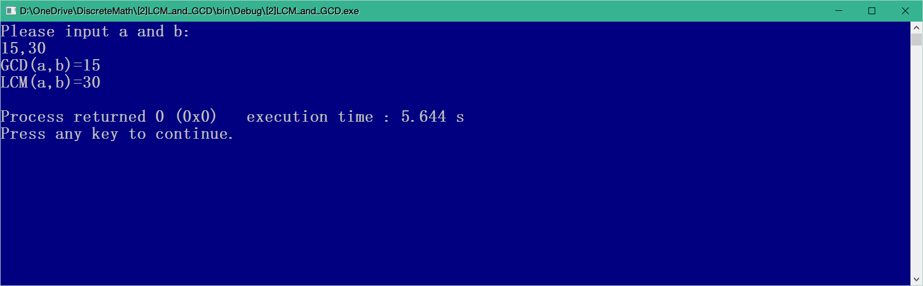

# 六、总结

用辗转相除进行算法设计，可以使程序更加精巧。虽然这并不会减少CPU的总的运算量。

# 七、参考文献

[1] 谭浩强，C程序设计（第四版），清华大学出版社，清华大学，2015年6月

[2] Bernard Kolman, Robert C. Busby and Sharon Cutler Ross, *Discrete Mathematical Structures*, Pearson Education, Inc

# 八、教师评语